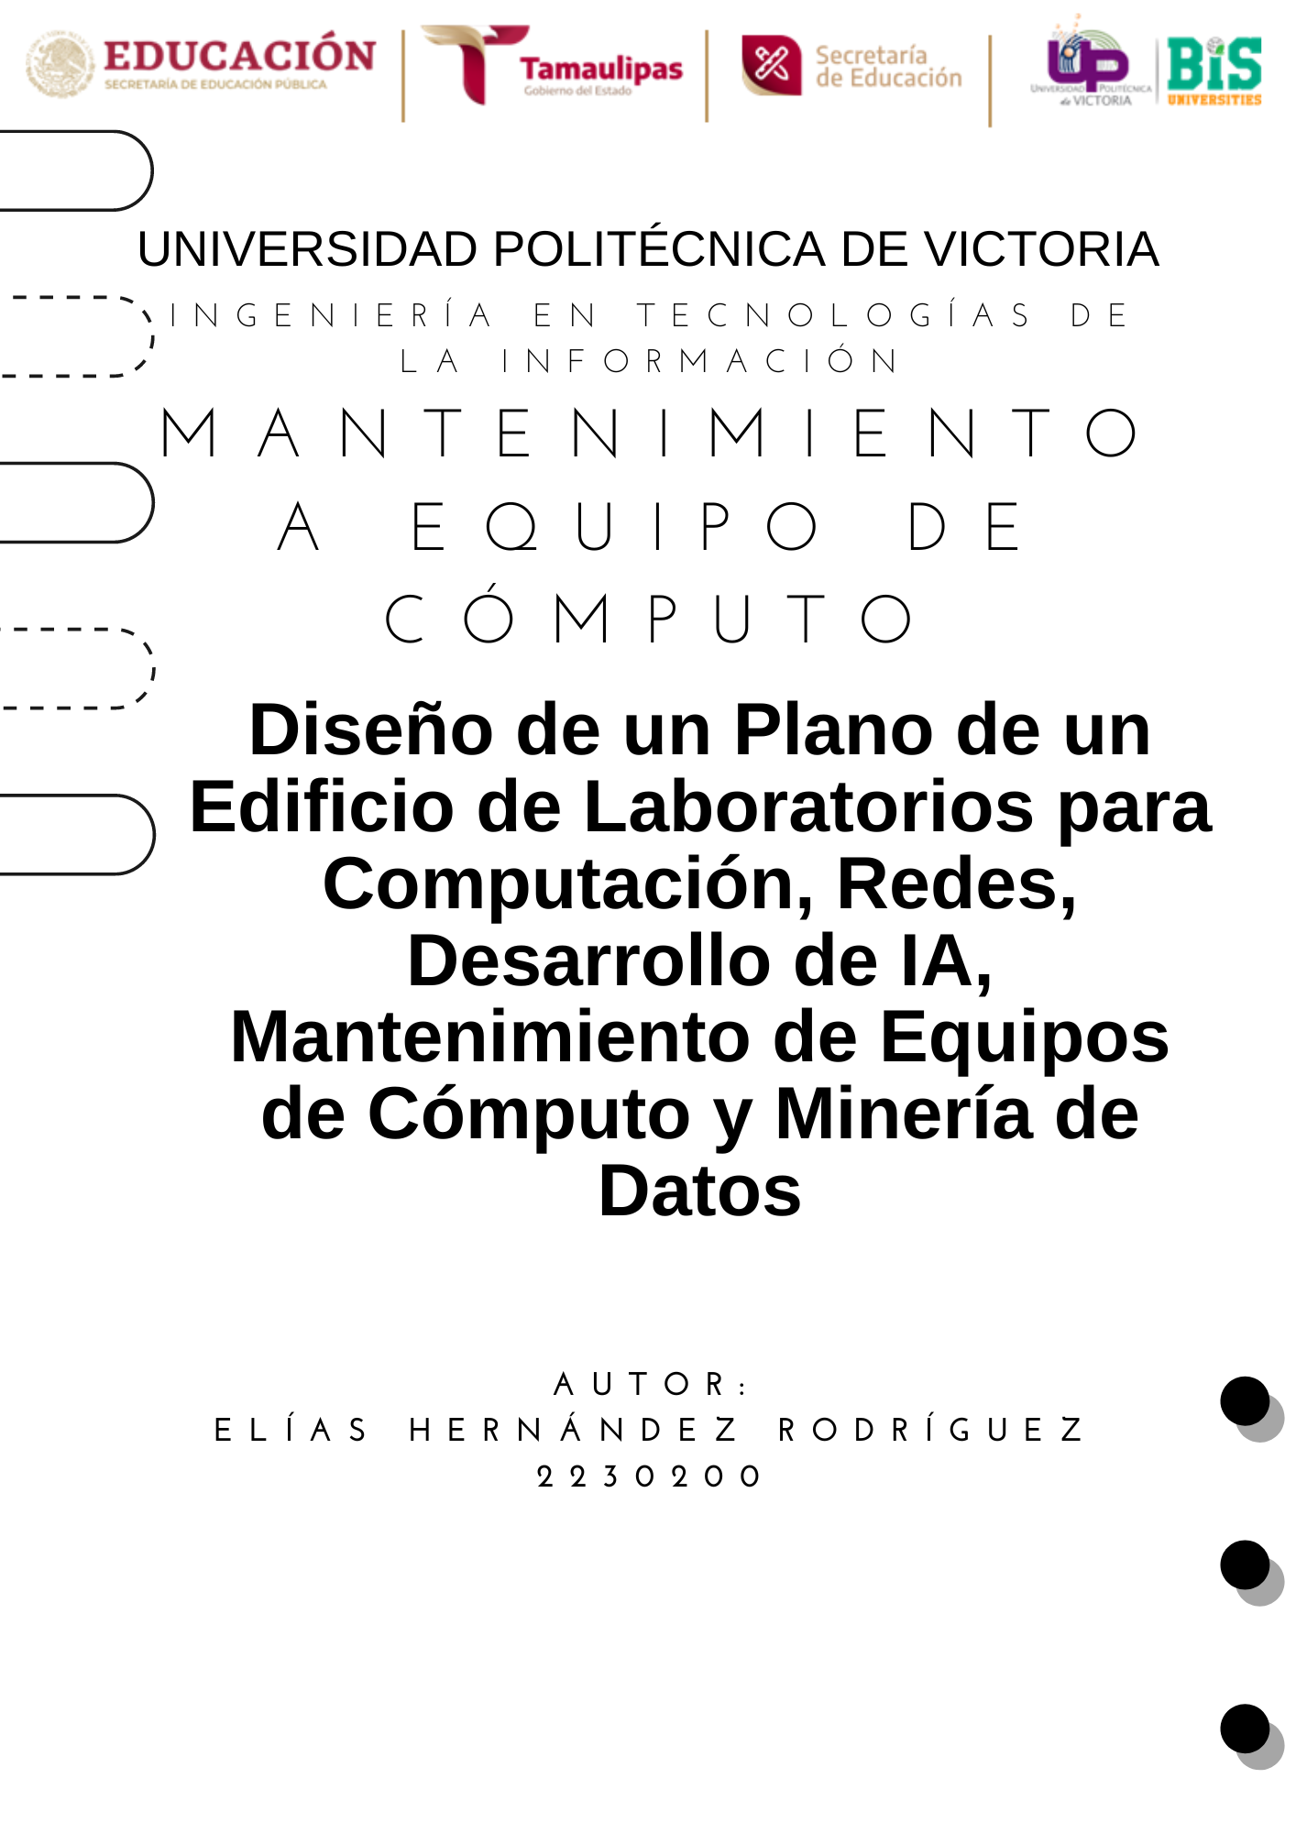

# Resumen

Se exploran varios aspectos relacionados con el diseño de un edificio que alberga laboratorios especializados en diferentes áreas de la informática. Se abordan aspectos como el mobiliario, los equipos, el software y las herramientas utilizadas en laboratorios de cómputo básico, redes, minería de datos, inteligencia artificial (IA) y mantenimiento de equipos de cómputo.

En cuanto a los laboratorios de cómputo básico, se identifica que requieren escritorios, sillas, computadoras, monitores, impresoras, pizarras y accesorios adicionales como estantes y archivadores. Además, se necesita software básico como sistemas operativos, suites informáticas y herramientas de programación.

En los laboratorios de redes, el mobiliario incluye racks para servidores, gabinetes para equipos de red, mesas de trabajo y sillas ergonómicas. Los componentes de hardware típicos son routers, switches, cables de red y equipos de medición. El software utilizado puede incluir herramientas de monitoreo y gestión de redes.

En el caso de los laboratorios de minería de datos, se requiere una infraestructura de hardware potente, como servidores de alto rendimiento y sistemas de almacenamiento. El software utilizado incluye herramientas de minería de datos, bases de datos especializadas y lenguajes de programación orientados a la estadística y el análisis de datos.

Para los laboratorios de IA, es necesario contar con potentes estaciones de trabajo, servidores, sistemas de almacenamiento y aceleradores de IA, como tarjetas gráficas o procesadores especializados. El software utilizado abarca desde frameworks de IA hasta herramientas de desarrollo y bibliotecas de código abierto.

En cuanto al laboratorio de mantenimiento de equipos de cómputo, se requieren bancos de trabajo con herramientas de reparación, estantes para almacenamiento de piezas y equipos, y sistemas de limpieza especializados. Además, se necesita software de diagnóstico y herramientas de gestión de mantenimiento.

También se aborda la importancia de la instalación eléctrica, del sistema de agua y drenaje, así como del sistema de ventilación en un edificio de laboratorios. Estos sistemas deben diseñarse y representarse adecuadamente en los planos, utilizando la simbología correcta según las normativas y estándares locales.

Un edificio con laboratorios especializados en informática requiere una cuidadosa planificación de los espacios, el mobiliario, los equipos y el software necesario para cada área de estudio. Estos laboratorios desempeñan un papel fundamental en el desarrollo de habilidades, la innovación y el avance tecnológico en campos como la programación, las redes, la inteligencia artificial, la minería de datos y el mantenimiento de equipos de cómputo.

# Índice

Resumen 2

Índice 4

**CAPÍTULO 1. Planteamiento del Problema** 6

**1.1 Introducción** 6

**1.2 Objetivos** 7

***1.2.1 General*** 7

***1.2.2 Específicos*** 7

**1.3 Hipótesis** 8

**1.4 Justificación** 8

**1.5 Alcances y Limitaciones** 9

**CAPÍTULO 2. Marco Teórico** 11

**2.1 Requisitos de Laboratorios de Cómputo para la Enseñanza** 11

***2.1.1 Sobre Laboratorios de Cómputo*** 11

***2.1.2 Bienes Inmuebles Requeridos*** 11

***2.1.3 Bienes Muebles Requeridos*** 12

***2.1.4 Requerimientos de Software en los Equipos Informáticos*** 14

**2.2 Requisitos de Laboratorios Especializados en Redes** 16

***2.2.1 Sobre Componentes de Red y Medios de Transmisión y Emisión*** 16

***2.2.2 Requerimientos de Software en los Equipos Informáticos*** 17

***2.2.3 Requerimientos de Hardware y Medios de Transmisión*** 18

**2.3 Requisitos de Laboratorios Especializados en Mantenimiento de Equipos de Cómputo** 19

***2.3.1 Herramientas para el Mantenimiento del Software*** 19

***2.3.2 Herramientas para el Mantenimiento del Hardware*** 20

**2.4 Requisitos de Laboratorios Especializados en Minería de Datos** 21

***2.4.1 Requerimientos de Hardware y Herramientas*** 22

***2.4.2 Requerimientos de Software*** 22

***2.4.3 Uso de un Clúster de Computadoras en un Laboratorio de Minería de Datos*** 23

**2.5 Simbología de Instalaciones Eléctricas** 24

**2.6 Simbología del Sistema de Agua y Drenaje** 25

**2.7 Simbología del Sistema de Ventilación** 26

**CAPÍTULO 3. Desarrollo del Proyecto** 27

**3.1 Metodología** 27

**3.2 Planeación** 29

**3.3 Cronograma** 29

**3.4 Diseño de la Distribución Espacial del Edificio** 30

***3.4.1 Dimensiones de los Laboratorios*** 31

**3.5 Presupuestado de los Bienes Muebles del Edificio de Laboratorios** 31

***3.5.1 Equipos de Cómputo para los Laboratorios Básicos, de Redes y de Mantenimiento*** 34

***3.5.2 Equipos de Cómputo para el Laboratorio Especializado en Minería de Datos e IA*** 34

**3.6 Requisición de Artículos** 36

**CAPÍTULO 4. Análisis de Resultados** 37

**4.1 Vista en Planta del Edificio** 37

**4.2 Análisis de la Instalación de Sistemas Eléctricos, Ventilación, Agua y Drenaje** 37

***4.2.1 Instalación Eléctrica y Ventilación en los Sanitarios*** 40

***4.2.2 Instalación Eléctrica y Ventilación en los Laboratorios de Cómputo*** 41

***4.2.3 Instalación Eléctrica y Ventilación en el Laboratorio de Desarrollo de IA*** 43

***4.2.4 Instalación Eléctrica y Ventilación en Cuarto de Servidores y Laboratorio de Minería de Datos*** 44

***4.2.5 Instalación Eléctrica y Ventilación en los Laboratorios de Redes*** 45

***4.2.6 Instalación Eléctrica y Ventilación en Laboratorio de Mantenimiento a Equipos de Cómputo*** 47

***4.2.7 Instalación Eléctrica y Ventilación en Pasillo Principal*** 48

**4.3 Conclusiones** 48

***4.3.1 Conclusiones con base a la hipótesis*** 48

***4.3.2 Conclusiones del Autor*** 49

**4.4 Referencias Bibliográficas** 49

**4.5 Anexos** 51

# **CAPÍTULO 1. Planteamiento del Problema**

## **1.1 Introducción**

El proyecto se centra en la creación de un plano en software de un edificio de laboratorios diseñado para albergar diferentes áreas especializadas, incluyendo laboratorios de computación básicos, laboratorios de redes, laboratorios de desarrollo e investigación de Inteligencia Artificial (IA), laboratorios de mantenimiento de computadoras y laboratorios de minería de datos. Cada uno de estos laboratorios estará equipado con las herramientas y recursos necesarios para llevar a cabo investigaciones, experimentos y pruebas en sus respectivas áreas.

El objetivo principal del edificio de laboratorios es proporcionar un entorno adecuado y funcional para que estudiantes, investigadores y profesionales trabajen en proyectos relacionados con la computación, las redes, la IA, el mantenimiento de equipos de cómputo y la minería de datos. Además, se busca fomentar la colaboración, el intercambio de conocimientos y la innovación tecnológica en un espacio adecuado y equipado con la infraestructura necesaria.

El presente proyecto se centrará en la definición de los espacios requeridos para cada laboratorio, así como en la identificación de los equipos y herramientas necesarios para su funcionamiento óptimo. Además, se abordarán aspectos clave de las instalaciones eléctricas, de agua y drenaje, y ventilación, asegurando el cumplimiento de los estándares de seguridad y comodidad necesarios para el desarrollo de las actividades.

A lo largo del proyecto se analizarán y se presentarán los requerimientos específicos de cada laboratorio, las consideraciones de diseño, los aspectos técnicos y las normativas aplicables, con el fin de sentar las bases sólidas para el desarrollo futuro del proyecto.

## **1.2 Objetivos**

### ***1.2.1 General***

Diseñar un plano de un edificio de laboratorios que brinde un entorno adecuado y funcional para la investigación y desarrollo en los campos de la computación, redes, IA, mantenimiento de equipos de cómputo y minería de datos. Este edificio permitirá el avance tecnológico, la formación académica y profesional, así como la promoción de la innovación en estas áreas clave.

### ***1.2.2 Específicos***

1. Realizar un estudio exhaustivo de las herramientas de software utilizadas en los laboratorios, como aplicaciones de programación, herramientas de análisis de datos, plataformas de desarrollo de IA, entre otras. Evaluar su compatibilidad y funcionalidad con las necesidades específicas de cada laboratorio.
2. Identificar los equipos y dispositivos de hardware requeridos para cada laboratorio, como computadoras, servidores, routers, switches, entre otros. Considerar aspectos técnicos, como la capacidad de procesamiento, el almacenamiento y los requisitos de energía (voltaje, corriente) de cada equipo.
3. Realizar una investigación detallada sobre los estándares y la simbología utilizada en los planos de instalación eléctrica, agua y drenaje, y sistemas de ventilación en edificios de laboratorios. Asegurar que los diseños cumplan con las normativas y regulaciones aplicables.
4. Diseñar y desarrollar los planos del edificio de laboratorios, considerando la distribución espacial de los diferentes laboratorios, las áreas de trabajo, las conexiones eléctricas y de redes, y las necesidades específicas de cada laboratorio. Utilizar simbología adecuada para representar los componentes eléctricos, sistemas de agua y drenaje, y sistemas de ventilación.
5. Integrar los resultados de la investigación sobre las herramientas y requisitos de cada laboratorio en los planos y diseños del edificio, asegurando una infraestructura adecuada y funcional para el desarrollo de actividades en los campos de la computación, redes, IA, mantenimiento de equipos de cómputo y minería de datos.

## **1.3 Hipótesis**

Existe la necesidad de contar con un edificio de laboratorios especializados en computación, redes, IA, mantenimiento de equipos de cómputo y minería de datos que proporcione un entorno adecuado y funcional para la investigación, desarrollo y formación en estas áreas.

## **1.4 Justificación**

Hay varios aspectos que justifican el desarrollo de este proyecto para el diseño y planificación de un plano de un edificio de laboratorios especializados en computación, redes e IA, los cuales son:

* Demanda creciente. Existe una creciente demanda de profesionales capacitados en los campos de la computación, las redes y la IA. Estos campos son fundamentales en la era digital y juegan un papel crucial en diversos sectores. Un edificio de laboratorios especializados proporcionaría un entorno propicio para la formación de profesionales capacitados en estas áreas.
* Investigación e innovación. La computación, las redes, la inteligencia artificial y la minería de datos son campos en constante evolución y requieren investigación y desarrollo continuos. Un edificio de laboratorios dedicado permitiría llevar a cabo investigaciones de vanguardia, experimentos y desarrollo de proyectos en estas áreas, fomentando así la innovación y el avance tecnológico.
* Infraestructura especializada. Los laboratorios especializados requieren una infraestructura adecuada para funcionar de manera óptima. Un edificio diseñado específicamente para este propósito proporcionaría los espacios, las instalaciones y los recursos necesarios para llevar a cabo actividades de investigación y desarrollo en computación, redes e IA de manera eficiente y segura.
* Colaboración y sinergia: Un edificio de laboratorios especializados en estos campos brindaría un espacio propicio para la colaboración y el intercambio de conocimientos entre investigadores, profesionales y estudiantes. La proximidad física de los laboratorios permitiría la interacción y el trabajo en equipo, impulsando la sinergia y el avance conjunto en estas disciplinas.

## **1.5 Alcances y Limitaciones**

***Alcances:***

* Una zona de trabajo que incluya los siguientes elementos: escritorio y una silla. Así como las herramientas necesarias para la investigación: internet y libros.
* Un equipo de cómputo (laptop o computadora de escritorio) que cuente con los requisitos mínimos del sistema para ejecutar el software draw.io Diagrams.
* Se cuenta con el software draw.io Diagrams para el diseño del plano del edificio de laboratorios.
* Se tiene un conocimiento básico acerca de la simbología usada en un plano de la instalación eléctrica de un edificio

***Limitaciones:***

* No se tiene un conocimiento básico acerca de la simbología usada en un plano de la instalación de agua y drenaje de un edificio.
* No se tiene un conocimiento básico acerca de la simbología usada en un plano de la ventilación de un edificio que haga uso de un clima central.

# **CAPÍTULO 2. Marco Teórico**

## **2.1 Requisitos de Laboratorios de Cómputo para la Enseñanza**

### ***2.1.1 Sobre Laboratorios de Cómputo***

Según Rosales Paola (2018) en su tesis “Evaluación de una Solución Informática para el Control y la Gestión de Laboratorios de Cómputo: Caso Pucese”, un laboratorio de cómputo es un espacio designado para la investigación y el desarrollo dentro de instituciones educativas, tecnológicas y universidades. Es en estas en las que el estudiante realiza trabajos y proyectos que son asignados en las diferentes materias.

Rosales (2018) señala que los laboratorios de computación deben de contar con acceso a internet, un sistema de climatización y un sistema de respaldo de energía eléctrica (UPS). Además deben de contar con el software para el desarrollo de proyectos de los estudiantes dependiendo de la plataforma que se tenga (Windows o Linux).

Un laboratorio de cómputo básico generalmente requiere los siguientes requisitos en términos de bienes inmuebles y mobiliario:

### ***2.1.2 Bienes Inmuebles Requeridos***

1. Espacio adecuado: El laboratorio de cómputo debe contar con un espacio lo suficientemente amplio para acomodar las estaciones de trabajo, equipos y mobiliario necesario, así como permitir la circulación de personas de manera cómoda.
2. Conexiones eléctricas: El espacio debe contar con suficientes tomas de corriente eléctrica para alimentar los equipos informáticos y periféricos. Además, es recomendable contar con una instalación eléctrica apropiada que cumpla con los estándares de seguridad y permita una distribución adecuada de la energía.
3. Conexiones de red: Es esencial contar con una infraestructura de red adecuada que permita la conexión de los equipos a Internet y a una red local, si es necesario. Esto puede incluir la instalación de puntos de acceso WiFi y la disponibilidad de puertos Ethernet para la conexión por cable.
4. Conexión para equipo de proyección. Si así se desea, también se debe de contar con una conexión eléctrica e instalación para un equipo de proyección de pantalla. Estos equipos pueden ser conectador vía WiFi o HDMI, entre otros.

### ***2.1.3 Bienes Muebles Requeridos***

1. Equipos informáticos: El mobiliario principal que requiere un laboratorio de cómputo básico son los equipos informáticos así como sus respectivos periféricos: pantalla, teclado, ratón y otros periféricos. Además de los cables necesarios para cada equipo informático y su conexión entre periféricos y la red Ethernet.
2. Mesas de trabajo: Se necesitarán mesas o escritorios con suficiente espacio para colocar los equipos informáticos, teclados, ratones y otros periféricos. Estas mesas deben ser ergonómicas y ajustables para garantizar la comodidad y la postura adecuada durante las horas de trabajo.
3. Sillas ergonómicas: Las sillas deben ser cómodas y ajustables en altura para proporcionar un soporte adecuado para la espalda y evitar problemas de postura y fatiga durante las sesiones prolongadas de trabajo.
4. Estantes y armarios de almacenamiento: Se requieren estantes o armarios para almacenar y organizar los equipos, cables, accesorios y suministros de oficina relacionados. Esto ayuda a mantener el espacio de trabajo ordenado y facilita el acceso a los elementos necesarios.
5. Pizarrones o paneles de anuncios: Pueden ser útiles para mostrar información relevante, como horarios, anuncios o instrucciones. También pueden facilitar la colaboración y la comunicación dentro del laboratorio.
6. Equipo de proyección de pantalla: Si se desea realizar prácticas guiadas, o visualización de ejemplos y videos, es necesario un equipo de proyección apuntando directamente al pizarrón para una visibilidad completa por parte de los usuarios del laboratorio.
7. Un sistema de respaldo de energía eléctrica (UPS): Un UPS típico consiste en un gabinete que contiene baterías y componentes electrónicos para proporcionar energía de respaldo a dispositivos conectados en caso de interrupción del suministro eléctrico principal.
8. Un extintor de polvo ABC: El extintor debe ser adecuado para extinguir incendios eléctricos, ya que en un laboratorio de cómputo básico se manejan equipos electrónicos que pueden generar calor y ser susceptibles a cortocircuitos. Se recomienda utilizar un extintor de polvo ABC, ya que es versátil y puede apagar diferentes tipos de fuegos, incluidos los incendios eléctricos. Se recomienda montarlo en una pared cerca de la salida o en una ubicación estratégica que permita un acceso rápido en caso de emergencia.

**Nota: Los bienes muebles e inmuebles recién listados son aplicables a todos los laboratorios posteriores en el documento. Por lo que se obviará su enlistado.**

### ***2.1.4 Requerimientos de Software en los Equipos Informáticos***

Los requerimientos de software para un laboratorio de cómputo pueden variar dependiendo de los objetivos específicos del programa de estudio y las preferencias de la institución educativa. Sin embargo, a continuación se presentan algunos requerimientos de software comunes que suelen ser necesarios en un laboratorio de cómputo para estudiantes de Ingeniería en Tecnologías de la Información:

1. Entorno de desarrollo integrado (IDE): Un IDE es una herramienta fundamental para escribir, depurar y ejecutar código. Algunos IDE populares para programación incluyen:
   * Visual Studio Code: Un IDE gratuito y altamente configurable que admite una amplia gama de lenguajes de programación.
   * IntelliJ IDEA: Un IDE potente y versátil, especialmente para el desarrollo en Java y otros lenguajes relacionados.
   * Eclipse: Otro IDE popular para Java, pero también compatible con otros lenguajes.
2. Suite de oficina: Una suite de oficina es útil para tareas relacionadas con la documentación, la elaboración de informes y la presentación de trabajos académicos. Algunas opciones comunes son:
   * Microsoft Office: Incluye programas como Word, Excel y PowerPoint.
   * LibreOffice: Una alternativa de código abierto que ofrece programas similares a los de Microsoft Office, como Writer, Calc e Impress.
3. Navegador web: Un navegador web es esencial para acceder a recursos en línea, buscar información y probar aplicaciones web. Los navegadores web más utilizados son:
   * Google Chrome
   * Mozilla Firefox
   * Microsoft Edge
4. Herramientas de control de versiones: Es importante familiarizarse con sistemas de control de versiones para el desarrollo de software colaborativo y la gestión de proyectos. Algunas opciones populares son:
   * Git: Un sistema de control de versiones distribuido ampliamente utilizado.
   * GitHub: Una plataforma basada en Git que permite el alojamiento y la colaboración en proyectos de desarrollo de software.
5. Lenguajes y frameworks de programación: Los lenguajes y frameworks de programación pueden variar según el plan de estudios y los objetivos del laboratorio. Algunos ejemplos comunes incluyen:
   * Python: Un lenguaje versátil y popular en el ámbito de la programación.
   * Java: Utilizado ampliamente en aplicaciones empresariales y desarrollo de software.
   * C/C++: Utilizados para desarrollo de sistemas, programación de bajo nivel y aplicaciones de rendimiento crítico.
   * HTML/CSS/JavaScript: Fundamentales para el desarrollo web.

## **2.2 Requisitos de Laboratorios Especializados en Redes**

### ***2.2.1 Sobre Componentes de Red y Medios de Transmisión y Emisión***

Mendoza Emilio (2012) en su tesis “Diseño y Construcción de una Red de Cómputo Bajo Normas Internacionales, aplicadas a un Laboratorio de Redes de Computadoras”, una red en general puede constar de algunos o de todos los siguientes elementos básicos:

* Tarjetas de Red o NIC’s (Network interface Connector): Proporcionan la interfaz entre los equipos informáticos o terminales y el medio físico.
* Medios de Transmisión: Es el medio físico empleado como enlace por el cual se transmite la información. Estos medios pueden ser de materiales y de características distintas como cobre, fibra de vidrio y el espacio libre.
  + Cable coaxial: Está compuesto por un conductor cilíndrico externo hueco que rodea un solo alambre interno compuesto de dos elementos conductores. Uno de estos elementos (ubicado en el centro del cable) es un conductor de cobre. Está rodeado por una capa de aislamiento flexible. Sobre este material aislador hay una malla de cobre tejida o una hoja metálica que actúa como segundo alambre del  
    circuito, y como blindaje del conductor interno.
  + Cable UTP: Los cables trenzados son soportes físicos que permiten propagar señales inteligentes en una red de telecomunicaciones como también voz. Consiste en pares de alambres de cobre de 0,5 mm de diámetro, retorcidos mediante una hélice en sentido contrario del reloj y una vuelta de 5 a 15 cm. Cuanto mayor es la cantidad de vueltas por centímetro mejor es su calidad.
  + Fibra óptica: La fibra óptica consiste en un cilindro de vidrio  
    extremadamente delgado, llamado el núcleo, rodeado por una cubierta concéntrica de vidrio.
* Concentradores o Hub’s. Se utilizan como punto de partida del cableado UTP. De allí salen los cables de cada una de las terminales. Su funcionamiento se basa en “repetir” la señal que llega por una boca en la demás.
* Repetidores: Son elementos activos que se utilizan como “refuerzo” de la señal. Permiten incorporar nuevos segmentos de cableado.
* Switches. Cumplen con la misma función que los Hub’s pero poseen una cierta inteligencia que los hace ser más eficientes. En vez de repetir la señal a todas las bocas, sólo la envía a la salida correspondiente, esto permite reducir tráfico en la red.
* Router: Encaminan la información hacia otras redes. Son la piedra fundamental del Internet.
* Gateways: Tienen una funcionalidad muy similar a los routers, pero permiten conectar redes de diferentes tipos.

### ***2.2.2 Requerimientos de Software en los Equipos Informáticos***

En un laboratorio de redes, es necesario contar con el mobiliario adecuado, bienes inmuebles y software específico para el estudio, configuración y pruebas de redes. Según Mendoza Emilio (2012), algunos de los componentes básicos más comunes de un laboratorio de redes son los siguientes:

1. Simuladores de redes: Se utilizan programas de simulación de redes, como Cisco Packet Tracer o GNS3, para crear y simular configuraciones de red virtual. Estos programas permiten a los estudiantes o profesionales experimentar y probar diferentes escenarios de red sin afectar una red real.
2. Software de monitoreo y análisis de redes: Herramientas como Wireshark o Nagios se utilizan para analizar y monitorear el tráfico de red, diagnosticar problemas y realizar pruebas de rendimiento.
3. Herramientas de configuración de dispositivos: Dependiendo de los dispositivos de red utilizados en el laboratorio, se pueden requerir herramientas de configuración específicas proporcionadas por los fabricantes, como Cisco IOS para la configuración de routers y switches Cisco.

### ***2.2.3 Requerimientos de Hardware y Medios de Transmisión***

1. Equipos de red: Un laboratorio de redes requiere routers, switches, firewalls, paneles de parcheo y otros dispositivos de red para simular y configurar diferentes topologías y escenarios de red.
2. Cables de red: Se necesitan cables de red de diferentes tipos, como cables Ethernet, para conectar los equipos y establecer la conectividad en el laboratorio.
3. Herramientas de red: Es importante contar con herramientas como alicates de crimpado, probadores de cables, herramientas de perforación y destornilladores, entre otros, para realizar el cableado y la configuración de la red.

Además, se requiere la seguridad del Hardware. Para la Protección de los Equipos tanto de interconexión (Router y Switch) como de las computadoras, se hizo uso de reguladores de voltaje (UPS).

En cuanto el área del gabinete que sostiene los equipos de interconexión, las condiciones de  
seguridad se establecen de la siguiente forma:

* La temperatura del lugar, se acondiciona a temperaturas entre 18 y 24 grados centígrados, con la función de los elementos de aire acondicionado;
* El Laboratorio se mantiene bajo llave en cualquier momento;
* Además de la implementación de candados de seguridad a cada computadora.

## **2.3 Requisitos de Laboratorios Especializados en Mantenimiento de Equipos de Cómputo**

En su proyecto de investigación titulado “Diseño de un Manual de Mantenimiento Preventivo y Correctivo para Mejorar el Rendimiento de los Equipos Computacionales del Laboratorio de Telecomunicaciones de la Carrera de Ingeniería en Computación y Redes”, la autora Kerly Cantos (2018) menciona que se considera mantenimiento a los métodos destinados a mantener a los equipos e instalaciones industriales en uso durante el mayor tiempo posible y así mismo con un óptimo rendimiento.

### ***2.3.1 Herramientas para el Mantenimiento del Software***

Kerly Cantos (2018) menciona varias aplicaciones que permiten darle mantenimiento al sistema operativo o a archivos temporales, redundantes y dañados.

* Disk Cleaner. Este programa de mantenimiento se caracteriza por ser los más utilizados entre los softwares de computadoras por su potencia y eficacia. Nos muestra una interfaz  
  agradable y fácil de entender y realiza su trabajo en un entorno de calidad y seguridad por  
  lo que los archivos analizados se mantendrán seguros. 30 Permite realizar análisis automáticos periódicamente o manualmente, esto lo realiza en segundo plano en el que fácilmente encuentra archivos innecesarios eliminándolos y optimizando el espacio en el disco. Se caracteriza por eliminar datos privados del ordenador como las cookies, formulario de internet, aplicaciones ejecutadas en segundo plano, etc.
* BleachBit. Es una herramienta que analiza elementos de nuestros programas como cachés, historiales, cookies o archivos temporales para poder eliminarlos y así conseguir más espacio.
* FileCleaner. De acuerdo a ( Webminds Inc, 2016), el software libre FileCleaner es una  
  aplicación que tiene como objetivo eliminar archivos temporales, vaciar la papelera de  
  reciclaje, historial de navegación existentes en el disco duro. Una de sus características  
  principales es que presenta opciones como la restauración de juegos de Windows o  
  eliminación definitiva de ficheros por medio de técnicas de formateo.

### ***2.3.2 Herramientas para el Mantenimiento del Hardware***

Kerly Cantos (2018), en su investigación describe las herramientas más importantes para realizar un mantenimiento preventivo y correctivo en un equipo computacional.

* Desarmadores. Se los utiliza para extraer y colocar las piezas, existen desarmadores planos, estrella y de cruz.
* Aspiradora. Se la utiliza para aspirar el polvo concentrado en las piezas internas del equipo.
* Brochas. Sirve para sacudir el polvo tanto de las partes internas y externas de los mecanismos.
* Alcohol isopropílico. Es un líquido imprescindible para la limpieza de las tarjetas.
* Juego de llaves Torx: Kit de herramientas para armar y desarmar equipos.
* Multímetro: Herramienta para medir la frecuencia y voltaje de un equipo electrónico.
* Borrador blanco: se lo utiliza para limpiar pines.
* Pulsera antiestática: Absorbe los pulsos electromagnéticos del cuerpo humano para evitar daños estáticos.
* Bolsas antiestáticas. Bolsas plásticas que no permiten el paso de la electricidad.
* Aire comprimido. Aire para limpiar las partes internas del CPU.
* Limpiadora en espuma. Limpiador en espuma que consiste en secado rápido efectuando limpieza eficaz a los circuitos de cobre.
* Pinzas. Sirve para agarrar pequeños fragmentos de una computadora.
* Alicates. Utilizado para aplicar presión en piezas metálicas
* Disco de limpieza. Permite eliminar archivos no deseados, para un óptimo rendimiento de la máquina.
* Disco de kit de software. Permite instalar programas básicos y profesionales en la computadora

## **2.4 Requisitos de Laboratorios Especializados en Minería de Datos**

Martínez Beatriz en su investigación sobre la minería de datos (2001), hace una inteligente explicación del concepto de minería de datos: “La Minería de Datos (Data Mining) debe su nombre a la analogía entre una montaña y la gran cantidad de datos almacenados en cualquier empresa. Dentro de la montaña, ocultos entre piedras y tierra, se encuentran diamantes de gran  
valor que mediante actividades de minería son encontrados y aprovechados.”

Según Martínez (2001), la minería de datos descubre relaciones, tendencias, desviaciones, comportamientos atípicos, patrones y trayectorias ocultas, con el propósito de soportar los procesos de toma de decisiones con mayor conocimiento. La Minería de Datos se puede ubicar en el nivel más alto de la evolución de los procesos tecnológicos de análisis de datos. Martínez (2001) nos indica sobre algunos de los requerimientos de un laboratorio de Minería de Datos:

### ***2.4.1 Requerimientos de Hardware y Herramientas***

1. Ordenadores y estaciones de trabajo: Se requieren computadoras potentes con capacidad de procesamiento y memoria adecuadas para manejar grandes conjuntos de datos y ejecutar algoritmos complejos de minería de datos.
2. Servidores: Pueden utilizarse para almacenar y procesar grandes volúmenes de datos, especialmente en entornos de minería de datos a gran escala.
3. Almacenamiento de datos: Discos duros de alta capacidad o soluciones de almacenamiento en red (NAS) para almacenar conjuntos de datos relevantes y resultados intermedios durante el proceso de minería de datos.

### ***2.4.2 Requerimientos de Software***

1. Herramientas de minería de datos: Software especializado en minería de datos, como RapidMiner, WEKA, KNIME, Python con bibliotecas como scikit-learn y TensorFlow, R con paquetes como caret y dplyr, entre otros.
2. Lenguajes de programación: Los lenguajes de programación como Python, R o Java se utilizan para implementar algoritmos personalizados, realizar análisis estadísticos y manipular datos.
3. Herramientas de visualización de datos: Software como Tableau, Power BI o matplotlib en Python para visualizar y representar gráficamente los resultados del análisis de datos.
4. Bases de datos: Sistemas de gestión de bases de datos como MySQL, Oracle o MongoDB para almacenar y gestionar grandes conjuntos de datos utilizados en el proceso de minería.

### ***2.4.3 Uso de un Clúster de Computadoras en un Laboratorio de Minería de Datos***

Un laboratorio de minería de datos puede hacer uso de un clúster de computadoras para realizar el procesamiento de datos a gran escala y ejecutar algoritmos complejos de minería de datos. Un clúster de computadoras es un conjunto de computadoras interconectadas que trabajan juntas como un solo sistema de alto rendimiento. Estas computadoras pueden compartir el procesamiento, el almacenamiento y otros recursos para acelerar el procesamiento de grandes volúmenes de datos y llevar a cabo análisis más complejos.

El uso de un clúster de computadoras en un laboratorio de minería de datos puede proporcionar los siguientes beneficios:

1. Paralelización del procesamiento: Un clúster permite dividir tareas de procesamiento intensivo en subprocesos más pequeños y distribuirlos entre las computadoras del clúster. Esto acelera el procesamiento al aprovechar el poder de cómputo combinado de múltiples máquinas.
2. Capacidad de almacenamiento escalable: Los clústeres pueden contar con un almacenamiento compartido, como un sistema de archivos distribuido, lo que permite manejar grandes volúmenes de datos sin restricciones de capacidad.
3. Mayor capacidad de memoria: El uso de un clúster permite combinar la memoria de varias computadoras para manejar conjuntos de datos más grandes y complejos que podrían superar la capacidad de una sola máquina.
4. Tolerancia a fallos: En un clúster, si una computadora falla, otras pueden continuar realizando las tareas sin interrupción. Esto proporciona una mayor disponibilidad y confiabilidad en el procesamiento de datos.

## **2.5 Simbología de Instalaciones Eléctricas**

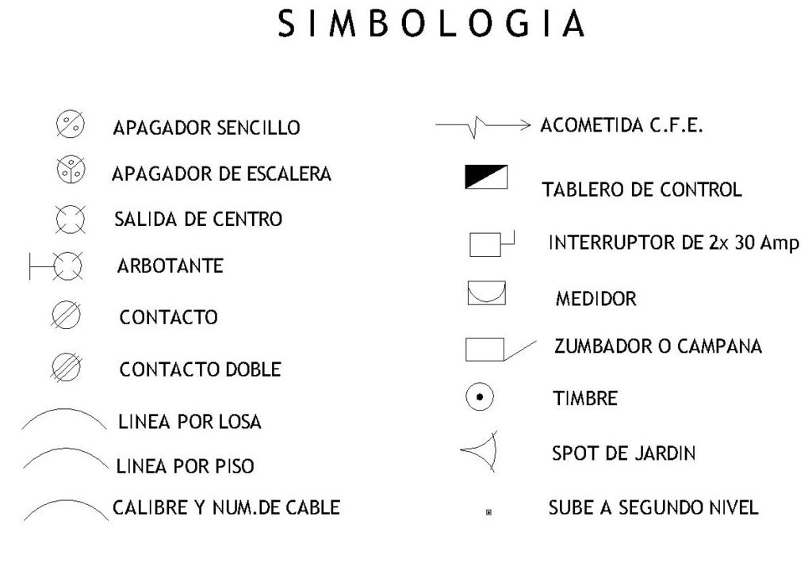Después de observar las instalaciones de la primera planta del edificio A que se encuentra ubicado dentro de la institución de la Universidad Politécnica de Victoria, y sin profundizar demasiado en el aspecto de regulación eléctrica, además de que el autor de este documento cuenta con un limitado conocimiento sobre instalaciones eléctricas y necesidades específicas de herramientas especializadas en redes o minería de datos, se ha concluido que el diseño del plano de este proyecto se va a basar en el uso de los siguientes elementos básicos de una instalación eléctrica:

1. Símbolo de Toma de Corriente. Se representa como un círculo con dos líneas horizontales, una encima de la otra. Indica la ubicación de las tomas de corriente en las paredes del edificio.
2. Símbolo de interruptor. Se representa como un círculo con una línea perpendicular en su interior. Indica la ubicación de los interruptores utilizados para controlar la alimentación eléctrica a un dispositivo o grupo de dispositivos.
3. Símbolo de luminaria. Se representa como un círculo con una cruz en su interior. Indica la ubicación de las luminarias o lámparas en el edificio.
4. Símbolo de caja de conexiones. Se representa como un cuadro con una línea que sale de uno de sus lados. Indica la ubicación de las cajas de conexiones donde se realizan las conexiones eléctricas entre los cables.

## **2.6 Simbología del Sistema de Agua y Drenaje**

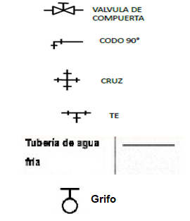 Igual que en la instalación eléctrica, el plano del edificio de laboratorios, se basa en el uso de la simbología de los elementos básicos de un sistema de agua y drenaje:

1. Símbolo de tubería. Se representa como una línea continua que muestra la dirección y el flujo del agua. Puede tener diferentes grosores para indicar el diámetro de la tubería.
2. Símbolo de válvula. Se representa como un círculo con una línea diagonal en su interior. Indica la ubicación de las válvulas utilizadas para controlar el flujo de agua en el sistema.
3. Símbolo de grifo. Se representa como un pequeño círculo con una línea perpendicular en su interior. Indica la ubicación de los grifos o llaves de paso utilizados para abrir o cerrar el flujo de agua en puntos específicos.
4. Símbolo de codo de 90°. Se representa con una "L" invertida o a una "J" abierta hacia la derecha. La parte recta vertical representa la dirección inicial de la tubería, y la parte horizontal curvada representa el codo de 90° en la dirección deseada.

## **2.7 Simbología del Sistema de Ventilación**

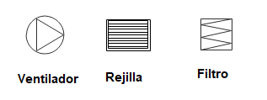Igualmente, el sistema de agua y drenaje solamente utilizará los elementos básicos del sistema para representar un funcionamiento superficial de la ventilación del edificio.

1. Símbolo de ventilador: Se representa como un círculo con una flecha que indica la dirección del flujo de aire. Indica la ubicación de los ventiladores utilizados para impulsar el aire a través del sistema de ventilación.
2. Símbolo de rejilla de ventilación: Se representa como un cuadrado con líneas horizontales y verticales. Indica la ubicación de las rejillas de ventilación utilizadas para permitir el flujo de aire dentro y fuera de los espacios.
3. Símbolo de conducto de ventilación: Se representa como una línea continua o punteada con flechas que indican la dirección del flujo de aire. Indica la ubicación de los conductos de ventilación utilizados para transportar el aire desde y hacia los espacios.

Símbolo de filtro de aire: Se representa como un triángulo con líneas diagonales en su interior. Indica la ubicación de los filtros de aire utilizados para purificar el aire antes de ingresar al sistema de ventilación.

# **CAPÍTULO 3. Desarrollo del Proyecto**

## **3.1 Metodología**

La elaboración del plano de un edificio de laboratorios de cómputo, redes e IA requiere de ciertos puntos a cumplir previos a la presentación del plano, es por ello que se necesita realizar una detallada descripción de los pasos que se han de seguir.

1. Análisis de requisitos: Investigar sobre los requisitos y necesidades específicas de cada laboratorio. Incluir a la investigación la identificación de las herramientas de software y hardware necesarias, así como las capacidades y características requeridas para cada equipo y sistema.
2. Investigación y recopilación de información: Investigar la simbología requerida para la representación de un plano de instalación eléctrica, agua y drenaje, y ventilación de un edificio de esta índole. Esto permitirá obtener información relevante sobre diseños eficientes, distribución espacial, instalaciones técnicas y estándares aplicables.
3. Definición de espacios y distribución: Diseñar una distribución espacial adecuada para el edificio de laboratorios, considerando los requisitos y necesidades de cada laboratorio. Establecer las áreas de trabajo, zonas de almacenamiento, espacios comunes y las conexiones necesarias entre los diferentes laboratorios.
4. Diseño de planos y documentación técnica: Desarrollar los planos detallados que representen la distribución espacial, las conexiones eléctricas y de redes, y las instalaciones técnicas del edificio. Utilizar la simbología adecuada para representar los componentes eléctricos, sistemas de agua y drenaje, y sistemas de ventilación.
5. Integración de herramientas y tecnologías: Integrar las herramientas de software y hardware identificadas en el análisis de requisitos en el diseño y planificación del edificio. Asegurar la compatibilidad y funcionalidad de estas herramientas en los laboratorios respectivos.
6. Evaluación y revisión: Revisar exhaustivamente los diseños y planos generador. Realizar ajustes y modificaciones según sea necesario, considerando los comentarios y sugerencias de expertos, usuarios finales y terceros interesados.
7. Requisición y Presupuestado. Realizar una requisición de todos los inmuebles con los que contará el edificio, tales como sillas y mesas hasta equipos de cómputo y servidores para después calcular el presupuestado, asegurando que se cuenta con un abasto de inmuebles para todos los investigadores, profesionales y estudiantes que harán uso de las instalaciones.

## **3.2 Planeación**

## **3.3 Cronograma**

## **3.4 Diseño de la Distribución Espacial del Edificio**

A continuación se presenta un preliminar de la distribución espacial del edificio de laboratorios.

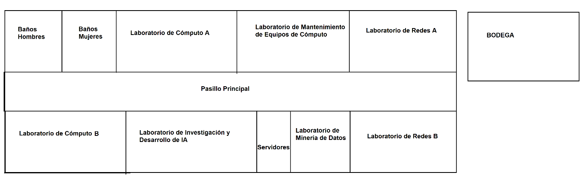

Se puede observar que el diseño de la planta se basa en la planta alta del edificio A de la Universidad Politécnica de Victoria, ya que cuenta con un pasillo principal del que se pueda ingresar a todos los laboratorios de la planta. Se eligió esta distribución espacial tomando en cuenta principalmente los Laboratorios de Redes A y B, el Laboratorio de Minería de Datos, los Servidores y el laboratorio de Investigación y Desarrollo de IA siguiendo los siguientes puntos.

1. Facilidad de conexión a servidores. Se decidió colocar el espacio dedicado a los servidores entre el Laboratorio de Investigación y Desarrollo de IA y el Laboratorio de Minería de Datos, ya que como se vio anteriormente, estas especializades manejan una gran cantidad de información que se debe de procesar, por lo que requieren servidores. De tal manera, se hizo esta distribución para requerir la mínima cantidad de longitud de cableado para ahorrar costos.
2. Pruebas entre Laboratorios. Se decidió que los Laboratorios de Redes A y B estarían uno frente al otro porque en el caso que se realice alguna dinámica o práctica que se base en enviar información de un punto de red a otro (que en este caso sería de un laboratorio a otro), se tenga facilidad de comunicación y feedback entre laboratorios.

Una vez sorteado el problema de distribución espacial de estos dos puntos, los demás laboratorios fueron delimitados dentro de las áreas restantes de la planta, ya que no existe ningún tipo de inconveniente si los Laboratorios de Cómputo y el Laboratorio de Mantenimiento a Equipos de Cómputo estén cerca o lejos entre sí y otros laboratorios.

### ***3.4.1 Dimensiones de los Laboratorios***

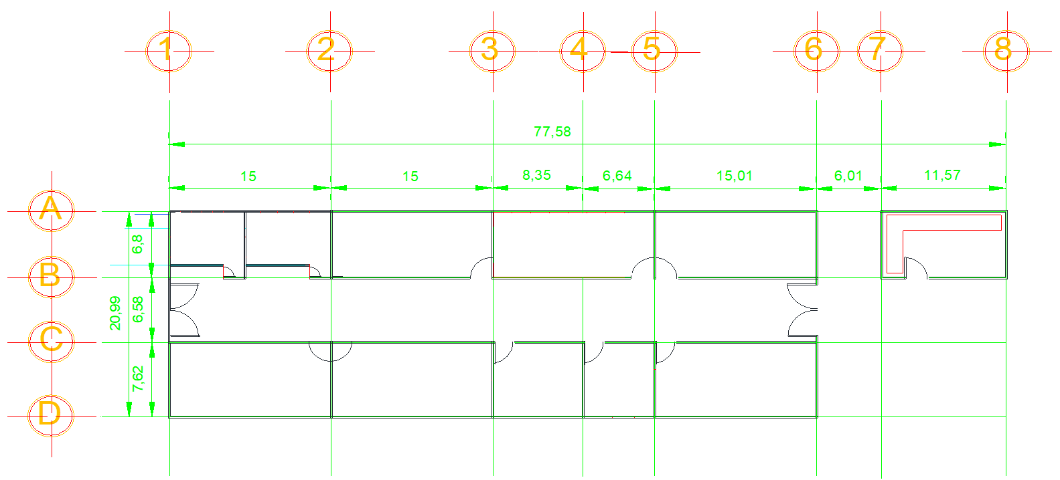

## **3.5 Presupuestado de los Bienes Muebles del Edificio de Laboratorios**

|  |  |  |  |  |  |  |
| --- | --- | --- | --- | --- | --- | --- |
| Producto | Proveedor 1 | Precio Unitario (MXN) | Proveedor 2 | Precio Unitario (MXN) | Proveedor 3 | Precio Unitario (MXN) |
| Silla | Mercado Libre | Silla De Visita de Plástico Reforzada Ergonómica | $ 903 10 | Bles Med | Silla Fija de Espera o de Oficina | $ 790 00 | Todo Oficina | Silla de Visita Allegro Sin Brazos, Plástico Negro | $ 1,200 53 |
| Mueble para Computadora | Class Mobiliario Escolar | Mesa para Computadora | $ 1,535 00 | EduMobil | Mueble para Computadora | $ 1,535 00 | Royal Office de México | Mueble para Computadora | $ 1,796 58 |
| Producto | Proveedor 1 | Precio Unitario (MXN) | Proveedor 2 | Precio Unitario (MXN) | Proveedor 3 | Precio Unitario (MXN) |
| Gabinete Metálico | Mercado Libre | Gabinete Universal Mecánico 4 Entrepaños Fijos | $ 4,950 00 | Walmart México | Gabinete Metálico Armable con Entrepaños Móviles | $ 4,999 00 | Todo Oficina | Gabinete Universal Reforzado Metálico | $ 11,106 00 |
| Librero | Simplo | Librero de Madera Mediano | $ 850 00 | Elektra | Mueble Librero Alto 5 Estantes | $ 2,699 00 | Walmart | Mobi Librero 80 cm | $ 3,099 00 |
| Escritorio en L (esquinero) | Coppel | Escritorio en L Blanco Home Office | $ 2,859 00 | GAIA | Escritorio en Forma de L con Cajón | $ 2,859 00 | Amazon MX | Coleshome Escritorio de 61 pulgadas en L | $ 4,799 00 |
| Mesa de Trabajo 2.4x1.2 m | Mercado Libre | Mesa Madera Comprimida | $37,891 42 | Amazon | Mesa con Cubierta de Arce | $56,506 51 | AceroyMadera | Mesa Móvil Madera Comprimida | $40,94582 |
| Banca de Madera | Casa Ferro | Banca Resistente de Madera Maciza y Metal | $ 4,499 00 | BA Studio | Banca de Estilo Industrial 1 | $ 4,500 00 | Robson | Banca Estilo Industrial de Madera y Acero | $ 3,986 50 |
| Grifo de Retardo | Amazon MX | Grifo de Retardo de Tiempo | $ 296 00 | Coppel | Llave para Lavabo Temporizador | $ 749 00 | Mercado Libre | Llave Temporizadora | $ 187 67 |
| Inodoro | Walmart | Inodoro para Baño Gravita | $ 3,999 00 | Don Pedro | WC de una Pieza Alargado | $ 2,262 00 | Liverpool | Taza de Baño Gravita | $ 4,674 15 |
| Bote de Basura 10 L | Veana | $ 44 00 | Waldo’s | $ 80 00 | Coppel | $ 69 00 |
| Foco Ahorrador 65W | Mercado Libre | Foco Ahorrador Luz Blanca 65W | $ 546 00 | Tauber | Foco Ahorrador Espiral 65W | $ 275 50 | La Nueva Eléctrica | Foco JBL Ahorrador 65W | $ 61 00 |
| Apagador Sencillo | Home Depot | Apagador Sencillo con Placa Blanco | $ 79 00 | Walmart | Apagador Sanelec Línea Italia Con Placa | $ 47 00 | Ferre Faster | Placa Apagador Sencillo Habitat | $ 19 00 |
| Producto | Proveedor 1 | Precio Unitario (MXN) | Proveedor 2 | Precio Unitario (MXN) | Proveedor 3 | Precio Unitario (MXN) |
| Apagador Doble | Mercado Libre | Apagador Doble con Placa Marfil | $ 59 00 | SODIMAC | Placa c/ Apagador Doble | $ 59 00 | Home Depot | Interruptor Doble 15 A | $ 165 00 |
| Contacto Doble Aterrizado | Walmart | Contacto Doble Sanelec Verona | $ 59 00 | Home Depot | Placa con 2 contactos 2P+T | $ 88 00 | Fabreko | Contacto Dúplex Polarizado Marisio-Blanco | $ 68 40 |
| Pizarrón Blanco | Office Depot | Pizarrón Blanco Alfra Clásico | $ 3,049 00 | Walmart | Pizarrón Little Monkey | $ 3,089 00 | Mercado Libre | Pizarrón Borrado en Seco | $ 2,945 00 |
| Proyector | Office Depot | Proyector Epson PowerLite X06 | $11,19900 | Linio | Videoproyector PowerLite E10 | $12,84000 | CyperPuerta | Proyector Epson PowerLite E20 | $ 9,499 00 |
| Rack 19” 4 Postes | Mercado Libre | Rack Servidores Red 25u 4 Postes | $ 6,700 00 | Amazon MX | Star Tech Rack 4 Columnas 42U | $ 8,283 88 | Novusred | Rack 19” 4 Postes 45 U | $ 5,103 65 |
| Switch Cisco 2960 Series | Mercado Libre | $ 3,500 00 | Comercializadora Que Barato | Reacondicionado | $ 1,099 00 | Walelega | Usado | $ 1,099 00 |
| Panduit Panel de Parcheo 24 Puertos 6A | CyperPuerta | $ 8,719 00 | Mercado Libre | $11,68800 | InterCompras | $ 6,119 00 |
| Cisco Router | eBay | Cisco ISR4331 Router | $ 2,235 38 | CyberPuerta | Router Cisco Meraki con Firewall | $ 7, 619 | Mercado Libre | Router Cisco 4221 | $ 4,200 |
| No Break UPS 7000W  SU10KRT3U | CyberPuerta | $167,249 | Abasteo | $164,539 | MB Servidores | $167,229 |
| Extintor de Polvo ABC 6 KG | Mercado Libre | $ 750 00 | Safety Depot | $ 1,220 00 | Desitec | $ 862 63 |
| Clúster Computador | Según la página <https://mps-cluster.ucdavis.edu/contributing/cost-details-cluster-components>, un clúster llega a costar aprox. $60,930 USD que equivalen a fecha 23/05/2023 a $1,095,107 08 MXN | | | | | |

### ***3.5.1 Equipos de Cómputo para los Laboratorios Básicos, de Redes y de Mantenimiento***

Actualmente, en la planta alta del edificio A de la Universidad Politécnica de Victoria, los laboratorios de cómputo utilizan equipos prearmados denominados “ThinkStation” de Lenovo, una serie de computadoras de componentes personalizables perfectas para el uso de estudiantes e ingenieros. En su página, Lenovo da varias opciones de personalización del equipo, y tomando en cuenta las necesidades de estos laboratorios que se han visto anteriormente, se ha armado el siguiente equipo de cómputo:

|  |  |
| --- | --- |
| Procesador | Intel Core i5 – 12400 (12a Generación) |
| Sistema Operativo | Sin sistema operativo preinstalado. Se instalará una distribución de Linux. |
| Suite Ofimática | Sin suite ofimática de Microsoft preinstalada. Se instalará LibreOffice posteriormente. |
| Memoria RAM | 8 GB DDR5 – 4400 MHz (UDIMM) |
| Placa Madre | Intel Alder Lake-S W680 |
| GPU | NVIDIA T1000 8 GB GDDR6 |
| Fuente de Poder | Tower 92% Potencia 500 W |
| Espacio de Almacenamiento | 512 GB SSD M.2 2280 PCIe Gen4 T |
| Tipo de Conexión | Adaptador Ethernet y Wifi 6E |
| Monitor | Monitor ThinkVision S22e-20 de 21,5” |
| Forma del Teclado | USB QWERTY Tradicional Español |
| Mouse | USB Calíope |

**Total por Equipo de Cómputo: $26,654.25 MXN**

### ***3.5.2 Equipos de Cómputo para el Laboratorio Especializado en Minería de Datos e IA***

Los equipos de cómputo en un laboratorio especializado en Minería de Datos o en IA deben ser más potentes que los utilizados en otros laboratorios, ya que tienen mucha más carga de trabajo a la hora de procesar los datos requeridos para la investigación del área en la que se están especializando. Igualmente, se optó por el sistema “ThinkStation” debido a su flexibilidad de componentes. En su página, Lenovo da varias opciones de personalización del equipo, y tomando en cuenta las necesidades de estos laboratorios que se han visto anteriormente, se ha armado el siguiente equipo de cómputo:

|  |  |
| --- | --- |
| Procesador | Intel Core i7 – 12700 (12a Generación) |
| Sistema Operativo | Sin sistema operativo preinstalado. Se instalará una distribución de Linux. |
| Suite Ofimática | Sin suite ofimática de Microsoft preinstalada. Se instalará LibreOffice posteriormente. |
| Memoria RAM | 16 GB DDR5 – 4400 MHz (UDIMM) |
| Placa Madre | Intel Alder Lake-S W680 |
| GPU | NVIDIA RTX A4000 16 GB GDDR6 |
| Fuente de Poder | Tower 92% Potencia 750W |
| Espacio de Almacenamiento | 512 GB SSD M.2 2280 PCIe Gen4 T |
| Tipo de Conexión | Adaptador Ethernet |
| Monitor | Monitor ThinkVision S22e-20 de 21,5” |
| Forma del Teclado | USB QWERTY Tradicional Español |
| Mouse | USB Calíope |

**Total por Equipo de Cómputo: $41,477.10 MXN**

## **3.6 Requisición de Artículos**

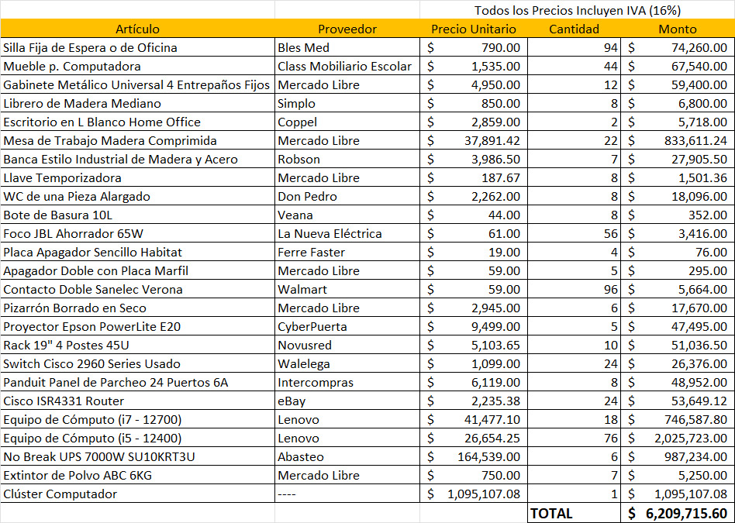 A continuación se presenta la requisición de los bienes inmuebles requeridos para cada laboratorio, se ha dado una breve descripción del artículo y el nombre del proveedor. Cada proveedor fue elegido ya que representan el menor precio unitario de cada artículo mencionado en la lista. **Todos los precios se contemplan como MXN.**

# **CAPÍTULO 4. Análisis de Resultados**

## **4.1 Vista en Planta del Edificio**

## **4.2 Análisis de la Instalación de Sistemas Eléctricos, Ventilación, Agua y Drenaje**

Después de realizar el plano de la instalación eléctrica del edificio, se necesitan 56 Focos Ahorradores de 65W, 5 Apagadores Dobles, 4 Apagadores Sencillos, 96 Contactos Dobles y 6 UPS.

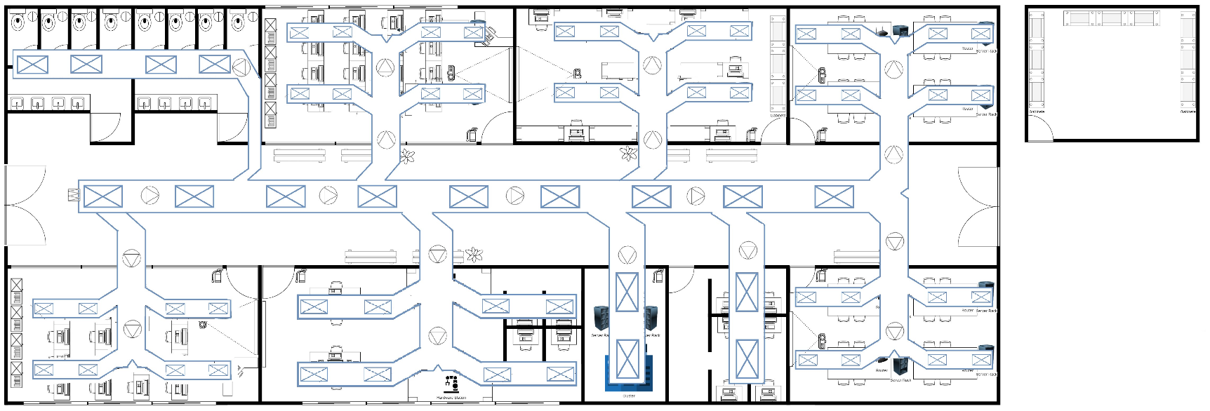Se puede observar que el diseño es parecido a las instalaciones de la planta alta del edificio de la Universidad Politécnica de Victoria. Ya que, recuperando las mejores partes de la instalación se determinó que todos los laboratorios excepto el lugar de servidores, el laboratorio de minería de datos y los baños, cuentan con un apagador doble para controlar los focos del aula por secciones. Así como un aumento en la cantidad de contactos disponibles para uso estudiantil o profesional. También se puede observar una mayor cantidad de UPS a comparación, debido a que se está manejando equipo sensible a cortes eléctricos.

En el apartado del sistema de ventilación del edificio siempre se busca el crear un tipo de “sistema respiratorio”, que en este caso nuestra “tráquea” figurativa sería el pasillo principal, los “bronquios” las ventilaciones entrantes a cada salón y los “bronquiolos” son las rejillas del sistema de ventilación. A lo largo de los conductos de ventilación se encuentran ventiladores que generan la corriente de aire que pasa a través del sistema.

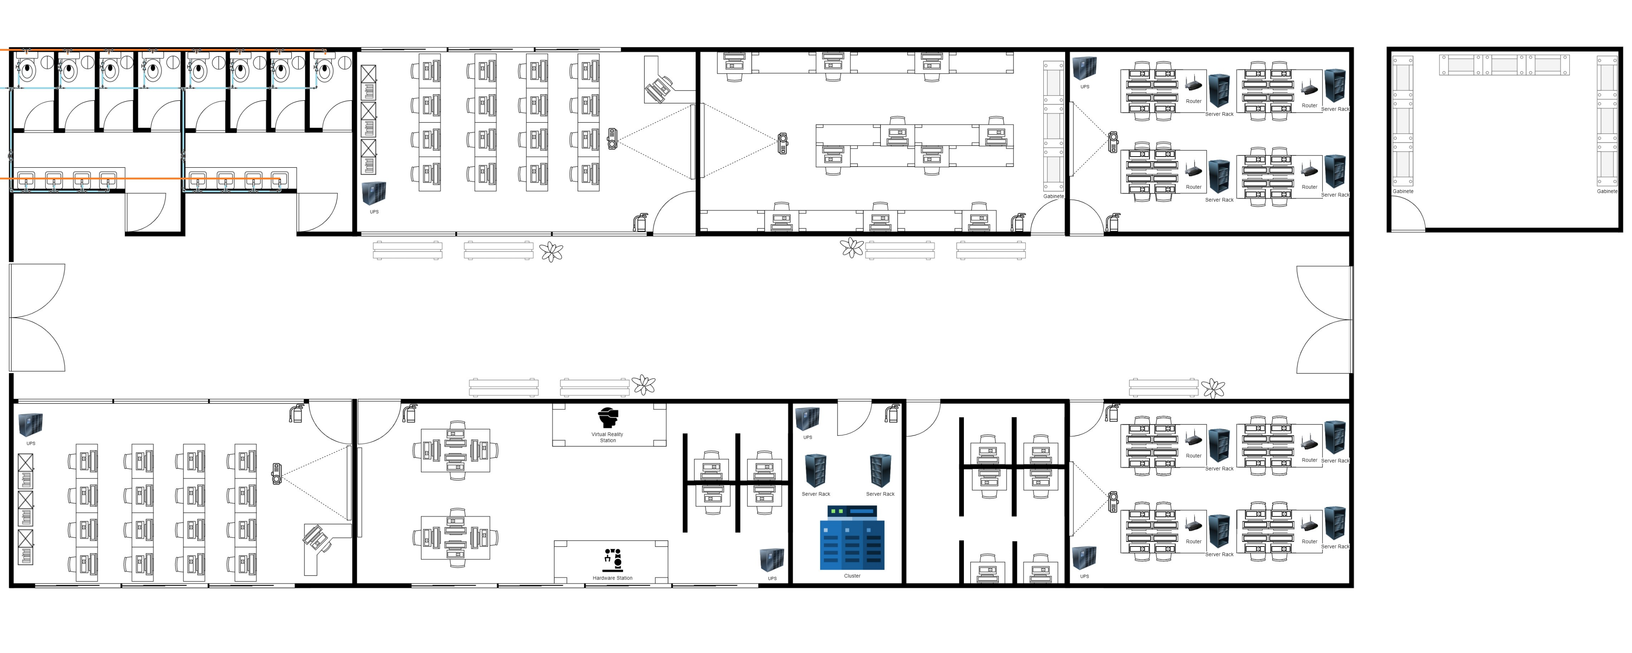En el apartado de la instalación de agua y drenaje, la única sección del edificio que lo requiere son los sanitarios. La tubería color celeste representa el agua fría, mientras que la tubería color naranja representa el drenaje.

### ***4.2.1 Instalación Eléctrica y Ventilación en los Sanitarios***

### ***4.2.2 Instalación Eléctrica y Ventilación en los Laboratorios de Cómputo***

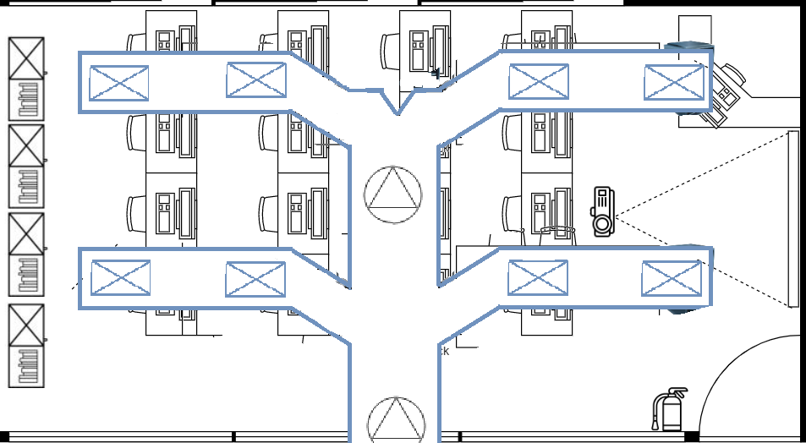

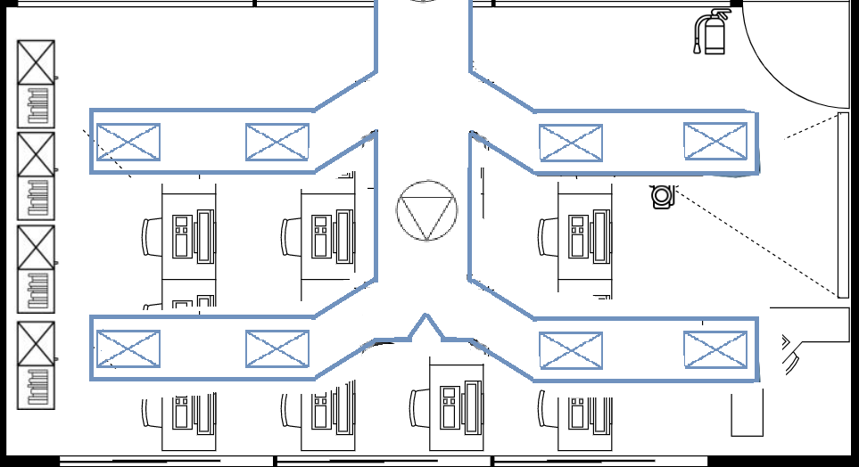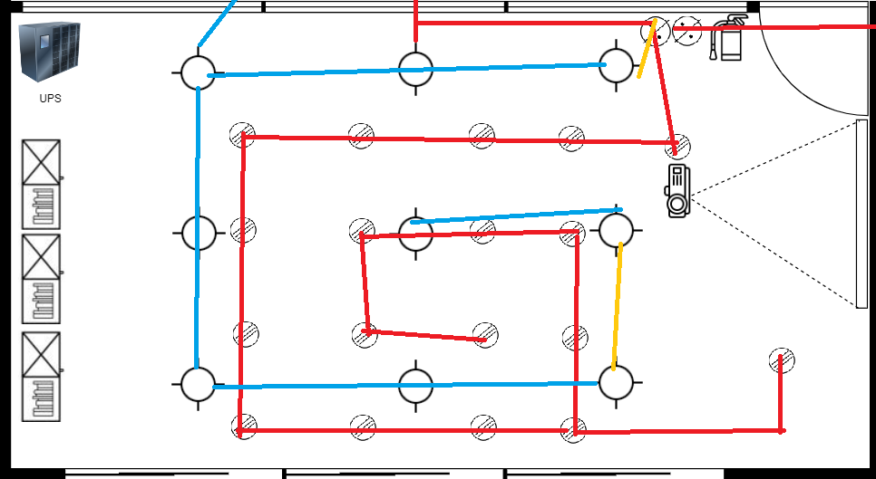

### ***4.2.3 Instalación Eléctrica y Ventilación en el Laboratorio de Desarrollo de IA***

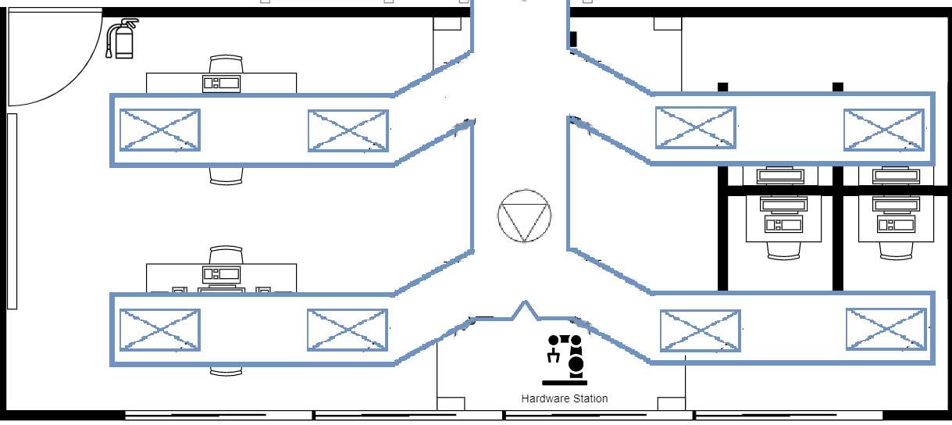

### ***4.2.4 Instalación Eléctrica y Ventilación en Cuarto de Servidores y Laboratorio de Minería de Datos***

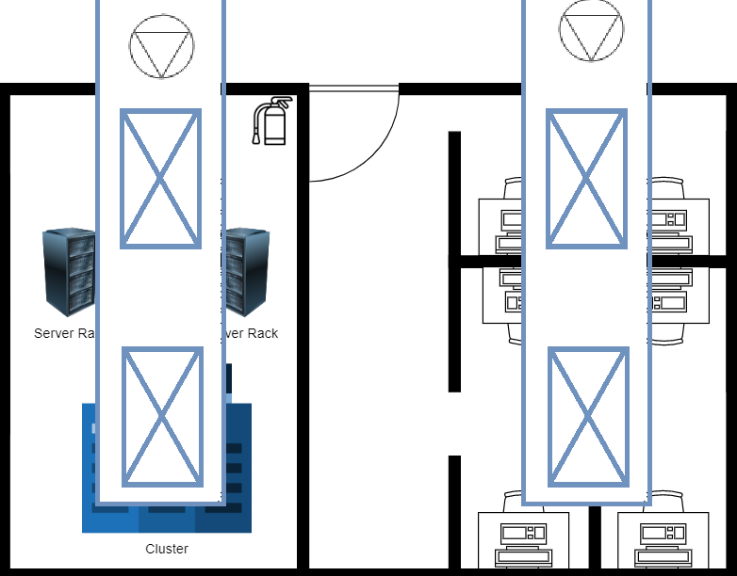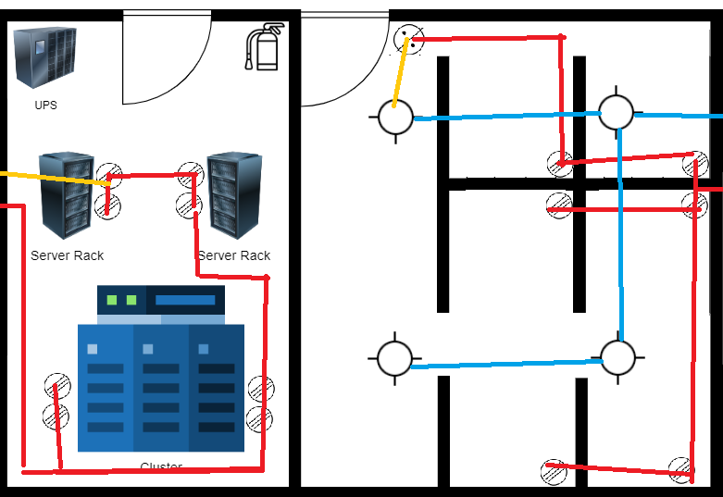

### ***4.2.5 Instalación Eléctrica y Ventilación en los Laboratorios de Redes***

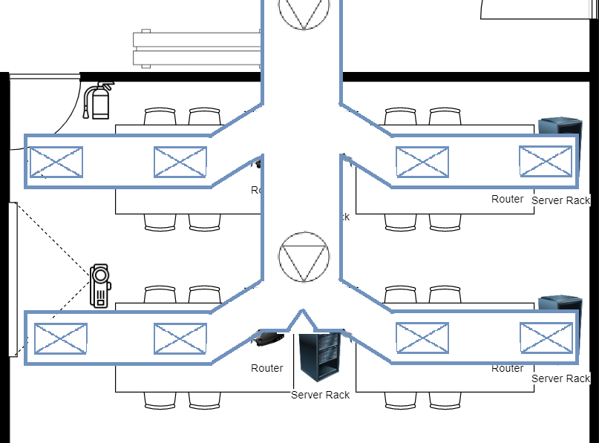

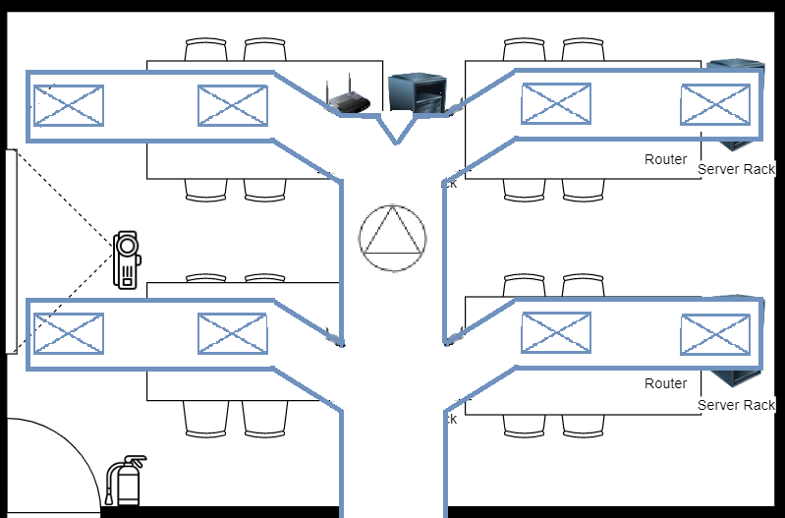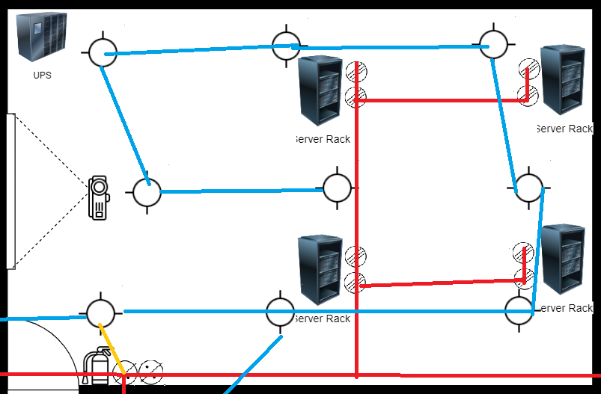

### ***4.2.6 Instalación Eléctrica y Ventilación en Laboratorio de Mantenimiento a Equipos de Cómputo***

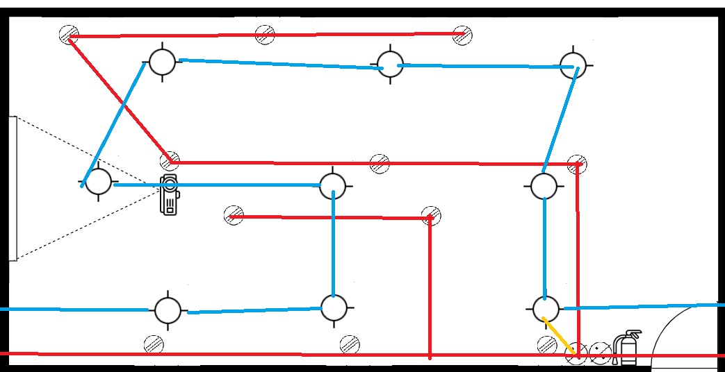

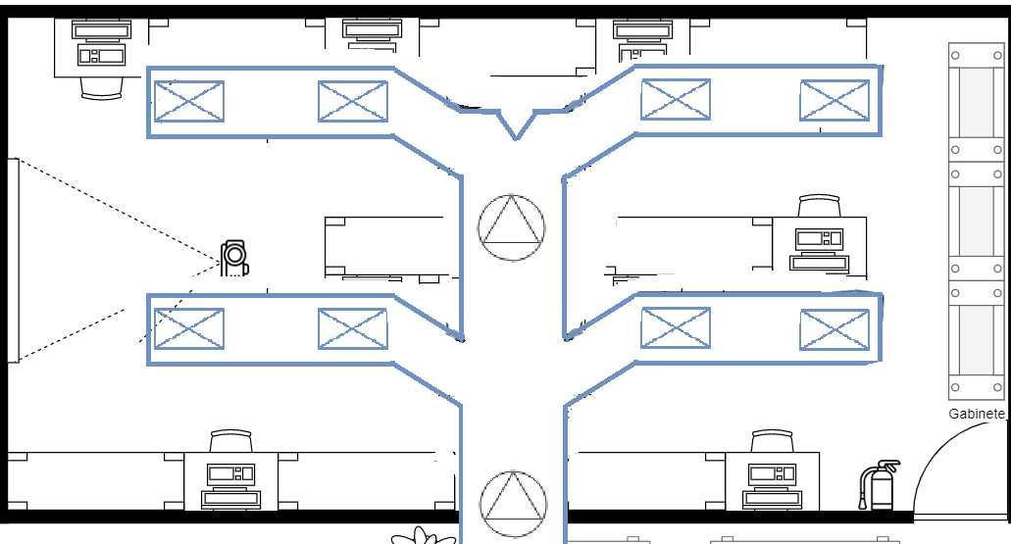

### ***4.2.7 Instalación Eléctrica y Ventilación en Pasillo Principal***

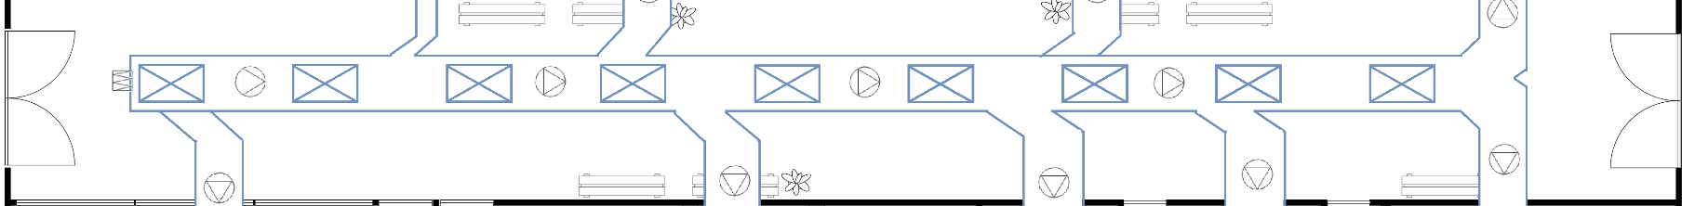

## **4.3 Conclusiones**

### ***4.3.1 Conclusiones con base a la hipótesis***

Basándonos en la hipótesis descriptiva planteada en este anteproyecto, podemos concluir que el diseño de un edificio con laboratorios de cómputo, redes, desarrollo, investigación de IA, mantenimiento de equipos de cómputo, y minería de datos es una iniciativa prometedora para fomentar la innovación y el avance tecnológico en el campo de las tecnologías de la información.

La hipótesis sugiere que la implementación de estos laboratorios equipados con el mobiliario adecuado, hardware y software especializado, así como la disponibilidad de recursos técnicos y humanos capacitados, permitirá potenciar las capacidades de los estudiantes e investigadores en áreas clave de la tecnología, como la programación, la seguridad informática, la inteligencia artificial y el mantenimiento de equipos.

El desarrollo de este tipo de laboratorios no solo brindará un entorno propicio para el aprendizaje práctico y la experimentación, sino que también contribuirá al desarrollo de proyectos de investigación y al fortalecimiento de la colaboración entre académicos, estudiantes y profesionales en el campo de la tecnología.

### ***4.3.2 Conclusiones del Autor***

En conclusión, el diseño de un edificio que albergue diferentes tipos de laboratorios especializados como los mencionados anteriormente, fomenta enormemente el avance y desarrollo de esas ramas de la tecnología, ya que al compartir las mismas instalaciones, los profesionales y estudiantes pueden compartir puntos de vista, haciendo que estas áreas avancen y evolucionen de manera conjunta.

En el aspecto de los temas investigados y el aprendizaje obtenido a lo largo de la realización de este documento, se aprecia la oportunidad que se tuvo de entender nuevos aspectos del diseño y distribución de un edificio y los sistemas que se encuentran dentro de este (instalación eléctrica, sistema de ventilación, instalación de agua y drenaje). Así como todas las labores que se tienen que realizar para realizar el plano de un edificio, porque en el caso que en realidad se tenga que desarrollar un proyecto de construcción real, se tienen que ver muchas más formas de logística y administración de recursos tanto materiales como económicos.

Finalmente, en los aspectos de los requisitos de inmobiliario, hardware y software de cada tipo de laboratorio especializado, así como los precios que se manejan, me han ayudado a entender sobre todas las tareas que se llevan a cabo dentro de dichos laboratorios y a apreciar más las instalaciones de la Universidad Politécnica de Victoria.

## **4.4 Referencias Bibliográficas**

*Equipos e instalaciones*. (s/f). Cinvestav.mx. Recuperado el 25 de mayo de 2023, de https://www.cs.cinvestav.mx/Equiposeinstalaciones.html

*Historia de la inteligencia artificial: origen y auge de la IA*. (2021, noviembre 23). www.elternativa.com; elternativa. https://www.elternativa.com/blog-elternativa/historia-inteligencia-artificial/

Mancuzo, G. (2020, septiembre 17). *Evolución del Mantenimiento: Historia y Actualidad*. Blog - ComparaSoftware; ComparaSoftware. https://blog.comparasoftware.com/evolucion-del-mantenimiento/

Martínez, M. C. B. B. (s/f). *MINERÍA DE DATOS*. Buap.mx. Recuperado el 25 de mayo de 2023, de https://www.cs.buap.mx/~bbeltran/NotasMD.pdf#%5B%7B%22num%22%3A57%2C%22gen%22%3A0%7D%2C%7B%22name%22%3A%22XYZ%22%7D%2C82%2C656%2C0%5D

Puentes, P. J. R. (2018, julio). *EVALUACIÓN DE UNA SOLUCIÓN INFORMÁTICA PARA EL CONTROL Y LA GESTIÓN DE LABORATORIOS DE CÓMPUTO: CASO PUCESE*. Edu.ec. https://repositorio.pucese.edu.ec/bitstream/123456789/1643/1/ROSALES%20MUENTES%20%20PAOLA%20JANINE.pdf

*¿Qué es la inteligencia artificial y como cambiará nuestro futuro?* (2020, abril 6). Actiumdigital.es; Actium Digital. https://www.actiumdigital.es/es/blog/que-es-inteligencia-artificial-como-cambiara-futuro

Ríos, E. N. M. (2012, junio). *Diseño y Construcción de una Red de Cómputo Bajo Normas Internacionales, Aplicadas para un Laboratorio de Redes de Computadoras*. Ipn.mx. https://tesis.ipn.mx/bitstream/handle/123456789/10768/19.pdf?sequence=1

Universidad EAFIT. (s/f). *¿Cómo se creó la primera computadora?* Edu.co. Recuperado el 25 de mayo de 2023, de https://www.eafit.edu.co/ninos/reddelaspreguntas/Paginas/como-se-creo-la-primera-computadora.aspx

Wikipedia contributors. (s/f-a). *ARPANET*. Wikipedia, The Free Encyclopedia. https://es.wikipedia.org/w/index.php?title=ARPANET&oldid=150948051

Wikipedia contributors. (s/f-b). *Arquitectura de Von Neumann*. Wikipedia, The Free Encyclopedia. https://es.wikipedia.org/w/index.php?title=Arquitectura_de_Von_Neumann&oldid=151171990

Wikipedia contributors. (s/f-c). *Historia de los lenguajes de programación*. Wikipedia, The Free Encyclopedia. https://es.wikipedia.org/w/index.php?title=Historia_de_los_lenguajes_de_programaci%C3%B3n&oldid=151218611

Wikipedia contributors. (s/f-d). *Mantenimiento*. Wikipedia, The Free Encyclopedia. https://es.wikipedia.org/w/index.php?title=Mantenimiento&oldid=149321916

Wikipedia contributors. (s/f-e). *World Wide Web*. Wikipedia, The Free Encyclopedia. https://es.wikipedia.org/w/index.php?title=World_Wide_Web&oldid=151350122

## **4.5 Anexos**

Todos los archivos están disponibles en el siguiente repositorio de GitHub <https://github.com/EliasHdzR/EdificioLaboratorios>